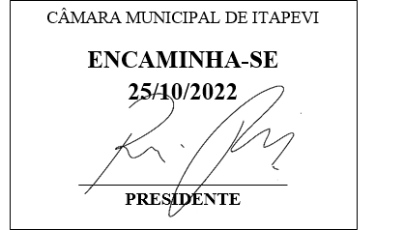

**Indicação Nº 1818/2022**

**Súmula**: - Solicita providências do Executivo, junto à Secretaria competente, para que seja realizada obra de acessibilidade à pista de caminhada do Corredor Oeste.

**INDICO** à Mesa, depois de ouvido o Douto Plenário na forma regimental vigente, seja oficiado ao Excelentíssimo Senhor Igor Soares Ebert, Prefeito Municipal, para que sejam tomadas providências junto à secretaria competente, para que seja realizada obra de acessibilidade à pista de caminhada do Corredor Oeste.

**Justificativa**

Senhor Presidente: -

Senhores Vereadores: -

Senhoras Vereadoras: -

Após conversar com alguns munícipes, foi-me informada a necessidade da construção de uma rampa de acessibilidade para a pista de caminhada do Corredor Oeste, embaixo do viaduto José dos Santos Novaes.

Conforme fotos em anexo, se algum munícipe, seja ele idoso ou com dificuldade de locomoção, deseja utilizar a pista de caminhada e vem de ônibus até o terminal do centro da cidade, ele não consegue acesso à pista de caminhada do Corredor Oeste, pois as calçadas e guia deste local não oferecem a devida acessibilidade, tornando o acesso perigoso.

Portanto solicitamos a acessibilidade na calçada, vindo do terminal de ônibus e também uma faixa de pedestres para a passagem segura para aqueles que desejam realizar os seus exercícios físicos, caminhar, ou mesmo utilizar aquela faixa como local de locomoção

Aguardamos um retorno, certo da sua costumeira compreensão de Vossa Senhoria, aproveitamos o ensejo para renovar votos de elevada estima e consideração.

Sala das Sessões Bemvindo Moreira Nery, 19 de outubro de 2022.

